SAMOSTOJNO UČENJE - utrjevanje

DA TVOJI MOŽGANČKI MALO POMIGAJO, SEM TI PRIPRAVILA LABIRINT.
GREGOR RAD HODI V SPANJU. POMAGAJ MU DO POSTELJE.
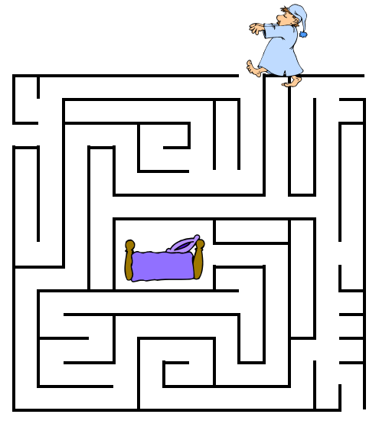
USTVARJALNO PREŽIVLJANJE
PROSTEGA ČASA

POVEJ MI PRAVLJICO
SI ŽELIŠ NAPISATI SVOJO PRAVLJICO, PA IMAŠ PREMALO IDEJ?
ČE IMAŠ MOŽNOSTI, SI NATISTNI SPODNJE SLIČICE, JIH PREMEŠAJ IN NAKLJUČNO POSTAVI V VRSTO. S POMOČJO SLIČIC PRIPOVEDUJ ZGODBO.
SLIČICE LAHKO IZREŽEŠ TUDI IZ REVIJ ALI JIH NARIŠEŠ SAM.
PRIJETNO PRIPOVEDOVANJE TI ŽELIM.
 | 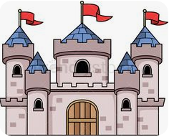 | 
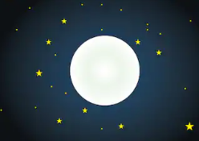 | 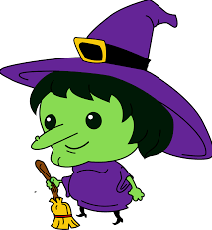 | 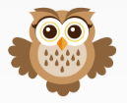
 | 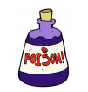 | 
 | 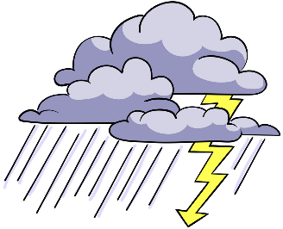 | 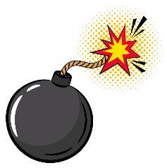

SPROSTITVENA DEJAVNOST

VSI RADI PLEŠEMO. IN PLES JE UČENJE GIBALNIH SPRETNOSTI IN ODLIČNA VAJA ZA PRIDOBIVANJE RAVNOTEŽJA IN NADGRAJEVANJA GIBLJIVOSTI.
SEDAJ SMO V LETNEM ČASU, KI SE IMENUJE POMLAD. IN SPOMLADI JE MED NAMI VELIKO ČEBEL, KI NABIRAJO MED. ZATO SE BOŠ TUDI TI DANES NAUČIL PLESATI »ČEBELJI PLES«, KI SE IMENUJE ZUM, ZUM, ZUM.

ŽELIM TI, DA SE LEPO RAZGIBAŠ IN UŽIVAŠ!

PLES NAJDEŠ NA POVEZAVI:
https://www.youtube.com/watch?time_continue=237&v=ayCLci4JIt4&feature=emb_logo

